**CHƯƠNG 5: DẪN XUẤT HALOGEN – ALCOHOL - PHENOL**

**BÀI 15: DẪN XUẤT HALOGEN**

*(Thời gian thực hiện: tiết)*

|  |  |  |  |  |  |  |
| --- | --- | --- | --- | --- | --- | --- |
| **I. KHÁI NIỆM.**  Kémia 10. A. - I. Miért más egy kicsit a szerves kémia? - 8. Kicserélődési  reakciók a szerves kémiában  Initiation, Propagation, Termination – Master Organic Chemistry  Khi thay thế nguyên tử hydrogen trong phân tử hydrocarbon bằng một hay nhiều nguyên tử halogen, ta được dẫn xuất halogen của hydrocarbon.   |  |  |  | | --- | --- | --- | | **Dẫn xuất halogen no** | **Dẫn xuất halogen không no** | **Dẫn xuất halogen thơm** | | CH3 – **Cl**  CH3 – CH2 – **Br**  **Cl** – CH2 – CH2 – **Cl** | CH2 = CH – **Cl**  CH2 = CH – CH2 – **I**  **Cl** – CH = CH – **Cl** | Bromobenzene | C6H5Br | ChemSpider |   **II. ĐỒNG PHÂN VÀ DANH PHÁP.**  **1. Đồng phân.**  Đồng phân cấu tạo của dẫn xuất halogen gồm có đồng phân mạch carbon, đồng phân vị trí liên kết đôi, liên kết ba và đồng phân vị trí nguyên tử halogen.  C4h9br có bao nhiêu công thức cấu tạo gọi tên  **2. Danh pháp.**  *a. Danh pháp thay thế*        - Xem nguyên tử halogen là nhóm thế, gắn với mạch hydrocarbon.  - Nếu halogen chỉ có một vị trí duy nhất thì không cần chỉ số vị trí halogen.  CH3 – Br  Bromomethane  - Mạch carbon đánh số ưu tiên gần nhóm thế.  Tên gọi của dẫn xuất halogen có công thức cấu tạo CH3–CCl(CH3)–CH2–CH3 theo  danh pháp IUPAC là  2-bromo-2-methylbutane  - Nếu có nhiều nguyên tử halogen thì cần thêm có tiền tố di, tri, tetra...    1,3-dibromobenzene  *b. Danh pháp gốc – chức (dùng để gọi tên các dẫn xuất halogen đơn giản)*      *c. Tên thông thường (một số dẫn xuất halogen thường gặp)*  CHCl3 chloroform, CHBr3 bromoform, CCl2F – CF2Cl freon – 113  CCl4 carbon tetrachloride  **III. TÍNH CHẤT VẬT LÍ.**  Nhiệt độ sôi của các dẫn xuất halogen có xu hướng tăng dần theo chiều tăng khối lượng phân tử.  Dẫn xuất halogen không tan trong nước, nhưng tan trong dung môi hữu cơ như alcohol, ether, benzene.    **IV. TÍNH CHẤT HÓA HỌC.**  **1. Phản ứng thế nguyên tử halogen bằng nhóm OH.**  Dẫn xuất halogen mà nguyên tử halogen liên kết với nguyên tử carbon no có phản ứng thế nhóm – OH trong dung dịch kiềm, đun nóng.      **2. Phản ứng tách hydrogen halide**    Các dẫn xuất halogenoalkane có thể bị tách hydrogen halide để tạo thành alkene.    Trường hợp có nhiều alkene được tạo thành thì sản phẩm chính được xác định theo quy tắc Zaitsev.  ***Quy tắc Zaitsev:*** Trong phản ứng tách hydrogen halide (HX) ra khỏi dẫn xuất halogen, nguyên tử hydrogen (X) ưu tiên tách ra cùng với nguyên tử hydrigen (H) ở nguyên tử carbon bên cạnh có bậc cao hơn, tạo ra sản phẩm chính.    **V. ỨNG DỤNG.**  Hoá học 11 Bài 39: Dẫn xuất halogen của hiđrocacbonỐng Nhựa PVC Hoa Sen  - Dẫn xuất halogen được ứng dụng trong nhiều lĩnh vực như: làm dung môi hữu cơ, sản xuất các loại thuốc bảo vệ thực vật, thuốc tăng trưởng thực vật, chất dẻo, sử dụng trong công nghiệp nhiệt lạnh.  - Lạm dụng thuốc bảo vệ và thuốc kích thích tăng trưởng thực vật gây tác hại nghiêm trọng đến sức khỏe người tiêu dùng.  - Thay thế các dẫn xuất halogen chứa chloride bằng fluorine trong công nghiệp nhiệt lạnh làm giảm tác hại đến tầng ozone. |

**DẠNG 1: ĐẶC ĐIỂM CẤU TẠO VÀ TÍNH CHẤT VẬT LÍ CỦA DẪN XUẤT HALOGEN.**

**Câu 1.**Cho các chất sau: CH3Br, Cl2O7, F2C=CF2, CH2Cl2, HCl, COCl2 (phosgene). Chất nào là dẫn xuất halogen của hydrocarbon?

…………………………………………………………………………………………………………………………………………………………………………………………………………………………………………………………………………………………………………………………………………………………………………………………………………………………………………

**Câu 2.** Gọi tên các dẫn xuất halogen:

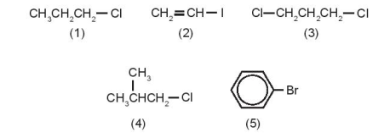

…………………………………………………………………………………………………………………………………………………………………………………………………………………………………………………………………………………………………………………………………………………………………………………………………………………………………………

**Câu 3.** Gọi tên theo danh pháp thay thế các dẫn xuất halogen sau đây:

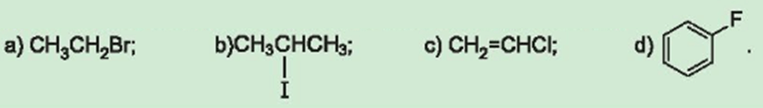

…………………………………………………………………………………………………………………………………………………………………………………………………………………………………………………………………………………………………………………………………………………………………………………………………………………………………………

**Câu 4.** Viết công thức cấu tạo các dẫn xuất halogen có tên gọi sau đây:

a) iodoethane;

b) trichloromethane;

c) 2 – bromopentane;

d) 2 – chloro – 3 – methylbutane.

…………………………………………………………………………………………………………………………………………………………………………………………………………………………………………………………………………………………………………………………………………………………………………………………………………………………………………

**Câu 5.**Cho các dẫn xuất halogen có công thức cấu tạo sau: CH3Cl, CH3CH2Cl, C6H5Br, CHCl3 và CH2BrCH2Br.

a) Gọi tên các chất trên theo danh pháp thay thế.

b) Viết phương trình hoá học của phản ứng điều chế các chất trên từ hydrocarbon tương ứng.

…………………………………………………………………………………………………………………………………………………………………………………………………………………………………………………………………………………………………………………………………………………………………………………………………………………………………………

**Câu 6.**Viết công thức cấu tạo và gọi tên thay thế của các đồng phân dẫn xuất halogen có công thức phân tử C3H7Cl.

…………………………………………………………………………………………………………………………………………………………………………………………………………………………………………………………………………………………………………………………………………………………………………………………………………………………………………

…………………………………………………………………………………………………………………………………………………………………………………………………………………………………………………………………………………………………………………………………………………………………………………………………………………………………………

**Câu 7.** Viết các đồng phân cấu tạo của dẫn xuất halogen có công thức phân tử C4H9Cl và gọi tên theo danh pháp thay thế. Hãy chỉ ra đồng phân mạch carbon, đồng phân vị trí nhóm chức.

…………………………………………………………………………………………………………………………………………………………………………………………………………………………………………………………………………………………………………………………………………………………………………………………………………………………………………………………………………………………………………………………………………………………………………………………………………………………………………………………………………………………………………………………………………………………………………

…………………………………………………………………………………………………………

**Câu 8.**Viết công thức cấu tạo và gọi tên thay thế của các hợp chất có cùng công thức phân tử là C5H11Cl.

…………………………………………………………………………………………………………………………………………………………………………………………………………………………………………………………………………………………………………………………………………………………………………………………………………………………………………

**Câu 9.**Viết công thức cấu tạo của các hợp chất có cùng công thức phân tử là C3H6Cl2.

…………………………………………………………………………………………………………………………………………………………………………………………………………………………………………………………………………………………………………………………………………………………………………………………………………………………………………

**Câu 10.** Hãy viết công thức cấu tạo (đồng phân hình học nếu có) và gọi tên các đồng phân ứng với công thức phân tử: C2H2CIF, C3H5Cl

…………………………………………………………………………………………………………………………………………………………………………………………………………………………………………………………………………………………………………………………………………………………………………………………………………………………………………

…………………………………………………………………………………………………………………………………………………………………………………………………………………………………………………………………………………………………………………………………………………………………………………………………………………………………………

…………………………………………………………………………………………………………………………………………………………………………………………………………………………………………………………………………………………………………………………………………………………………………………………………………………………………………

**DẠNG 2: TÍNH CHẤT HÓA HỌC CỦA DẪN XUẤT HALOGEN**

**Câu 11.**Viết phương trình hoá học của phản ứng xảy ra khi đun các hợp chất sau với dung dịch sodium hydroxide: CH3Cl, CH3CHClCH3, C6H5CH2Br và CH2 = CHCH2Cl.

…………………………………………………………………………………………………………………………………………………………………………………………………………………………………………………………………………………………………………………………………………………………………………………………………………………………………………

**Câu 12.** Viết phương trình hoá học xảy ra khi đun nóng 2 – chloropropane (CH3CHClCH3) với sodium hydroxide trong ethanol.

…………………………………………………………………………………………………………………………………………………………………………………………………………………………………………………………………………………………………………………………………………………………………………………………………………………………………………

**Câu 13.** Thực hiện phản ứng tách hydrogen bromide của hợp chất 2 – bromo – 2 – methylbutane thu được những alkene nào? Xác định sản phẩm chính của phản ứng.

…………………………………………………………………………………………………………………………………………………………………………………………………………………………………………………………………………………………………………………………………………………………………………………………………………………………………………

**Câu 14.** Viết phương trình hóa học của phản ứng thủy phân các chất sau trong dung dịch NaOH: 1,2-dicloroetane, benzyl chloride, anlyl bromide.

…………………………………………………………………………………………………………………………………………………………………………………………………………………………………………………………………………………………………………………………………………………………………………………………………………………………………………

**Câu 15.** PVC là một trong những polymer được ứng dụng nhiều trong đời sống và sản xuất. Hoàn thành sơ đồ phản ứng tổng hợp PVC dưới đây:

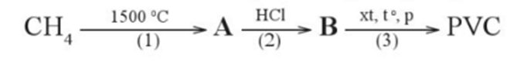

…………………………………………………………………………………………………………………………………………………………………………………………………………………………………………………………………………………………………………………………………………………………………………………………………………………………………………

**Câu 16.**Hoàn thành các phương trình hoá học:

a) CH3Cl + KOH →

b) CH3CH2Br + NaOH →

c) CH2 = CHCH2Cl + NaOH →

d) CH3CH2Br 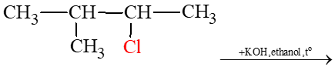

e) 

…………………………………………………………………………………………………………………………………………………………………………………………………………………………………………………………………………………………………………………………………………………………………………………………………………………………………………

…………………………………………………………………………………………………………………………………………………………………………………………………………………………………………………………………………………………………………………………………………………………………………………………………………………………………………

**Câu 17.**Cho sơ đồ biến đổi của 1 – chloropropane như sau:

CH3CH=CH2 CH3CH2CH2Cl CH3CH2CH2OH

a) Gọi tên loại phản ứng (1), (2) và hoàn thành các phương trình hoá học.

b) Thực hiện 2 phản ứng theo sơ đồ trên khi thay hợp chất CH3CH2CH2Cl bằng 2 – bromobutane. Xác định sản phẩm hữu cơ chính (nếu có) trong các phản ứng.

…………………………………………………………………………………………………………………………………………………………………………………………………………………………………………………………………………………………………………………………………………………………………………………………………………………………………………

…………………………………………………………………………………………………………………………………………………………………………………………………………………………………………………………………………………………………………………………………………………………………………………………………………………………………………

**Câu 18.** Dùng hai ống nghiệm, mỗi ống nghiệm đựng 1 mL chất lỏng sau: ethyl bromide (1) và bromobenzene (2). Thêm vào mỗi ống nghiệm 1mL dung dịch AgNO3. Đun sôi hai ống nghiệm, thấy ở ống (1) có kết tủa vàng, trong khi đó ở ống (2) không có hiện tượng gì. Giải thích và viết các phương trình hóa học.

…………………………………………………………………………………………………………………………………………………………………………………………………………………………………………………………………………………………………………………………………………………………………………………………………………………………………………

…………………………………………………………………………………………………………………………………………………………………………………………………………………………………………………………………………………………………………………………………………………………………………………………………………………………………………

**Câu 19.** Viết phương trình hoá học của phản ứng xảy ra khi đun các dẫn xuất halogen sau với dung dịch potassium hydroxide trong ethanol.

a) 2-chloropropane

b) 2-bromo-2-methylbutane

Gọi tên các sản phẩm sinh ra.

…………………………………………………………………………………………………………………………………………………………………………………………………………………………………………………………………………………………………………………………………………………………………………………………………………………………………………

…………………………………………………………………………………………………………………………………………………………………………………………………………………………………………………………………………………………………………………………………………………………………………………………………………………………………………

…………………………………………………………………………………………………………………………………………………………………………………………………………………………………………………………………………………………………………………………………………………………………………………………………………………………………………

**Câu 20.**Ethyl chloride hoá lỏng được sử dụng làm thuốc xịt có tác dụng giảm đau tạm thời khi chơi thể thao.

a) Cho: C2H5Cl(*l*) ⇌ C2H5Cl(*g*) . Khi xịt thuốc vào chỗ đau thì người ta cảm giác nóng hay lạnh?

b) Viết phương trình hoá học của phản ứng điều chế ethyl chloride từ ethane.

…………………………………………………………………………………………………………………………………………………………………………………………………………………………………………………………………………………………………………………………………………………………………………………………………………………………………………

…………………………………………………………………………………………………………………………………………………………………………………………………………………………………………………………………………………………………………………………………………………………………………………………………………………………………………

…………………………………………………………………………………………………………………………………………………………………………………………………………………………………………………………………………………………………………………………………………………………………………………………………………………………………………

**DẠNG 3. XÁC ĐỊNH CÔNG THỨC PHÂN TỬ DẪN XUẤT HALOGEN**

**[Câu 21.](https://vietjack.me/hop-chat-x-hien-nay-duoc-su-dung-pho-bien-trong-cong-nghiep-lam-lanh-d-139190.html)**[Hợp chất X hiện nay được sử dụng phổ biến trong công nghiệp làm lạnh để thay thế CFC do X không gây hại đến tầng ozone. Biết thành phần của X chứa 23,08% C, 3,84% H và 73,08% F về khối lượng và có phân tử khối là 52. Hãy xác định công thức cấu tạo của X.](https://vietjack.me/hop-chat-x-hien-nay-duoc-su-dung-pho-bien-trong-cong-nghiep-lam-lanh-d-139190.html)

…………………………………………………………………………………………………………………………………………………………………………………………………………………………………………………………………………………………………………………………………………………………………………………………………………………………………………

…………………………………………………………………………………………………………………………………………………………………………………………………………………………………………………………………………………………………………………………………………………………………………………………………………………………………………

…………………………………………………………………………………………………………………………………………………………………………………………………………………………………………………………………………………………………………………………………………………………………………………………………………………………………………

…………………………………………………………………………………………………………………………………………………………………………………………………………………………………………………………………………………………………………………………………………………………………………………………………………………………………………

**Câu 22.** Hợp chất hữu cơ A có thành phần khối lượng của các nguyên tố như sau: C chiếm 24,24%; H chiếm 4,04%; Cl chiếm 71,72%.

a). Xác định công thức đơn giản nhất của A.

b). Xác định công thức phân tử của A biết rằng tỉ khối hơi của A đối với CO2 là 2,25.

c). Dựa vào thuyết cấu tạo hoá học, hãy viết các công thức cấu tạo mà chất A có thể có ở dạng khai triển và dạng thu gọn.

…………………………………………………………………………………………………………………………………………………………………………………………………………………………………………………………………………………………………………………………………………………………………………………………………………………………………………

…………………………………………………………………………………………………………………………………………………………………………………………………………………………………………………………………………………………………………………………………………………………………………………………………………………………………………

**Câu 23.** Một hợp chất hữu cơ Z có % khối lượng của C, H, Cl lần lượt là 14,28% ; 1,19% ; 84,53%. Biết khối lượng mol của Z là 168 g/mol. Hãy xác định công thức phân tử của Z.

…………………………………………………………………………………………………………………………………………………………………………………………………………………………………………………………………………………………………………………………………………………………………………………………………………………………………………

…………………………………………………………………………………………………………………………………………………………………………………………………………………………………………………………………………………………………………………………………………………………………………………………………………………………………………

**Câu 24.** Hợp chất hữu cơ A có thành phần khối lượng của các nguyên tố như sau: %C=37,21% ; %H=7,75% và %Cl=55,04%. Xác định công thức đơn giản nhất và công thức phân tử của A biết rằng tỉ khối hơi của A đối với C2H6 là 2,15.

…………………………………………………………………………………………………………………………………………………………………………………………………………………………………………………………………………………………………………………………………………………………………………………………………………………………………………

…………………………………………………………………………………………………………………………………………………………………………………………………………………………………………………………………………………………………………………………………………………………………………………………………………………………………………

**DẠNG 4: ỨNG DỤNG**

**Câu 26.**Giải thích vì sao không nên lạm dụng chất diệt cỏ, chất kích thích tăng trưởng 2,4 – D và 2,4,5 – T.

……………………………………………………………………………………………………………………………………………………………………………………………………………………………………………………………………………………………………………………………………………………………………………………………………………………………………………………………………………………………………………………………………………………

………………………………………………………………………………………………………………………………………………………………………………………………………………………………………………………………………………………………………………………………

**Câu 27.**Vì sao các hợp chất CFC hiện nay không còn được sử dụng trong công nghệ làm lạnh?

………………………………………………………………………………………………………………………………………………………………………………………………………………………………………………………………………………………………………………………………………………………………………………………………………………………………………………………………………………………………………………………………………………………………………………………………………………………………………………………………

……………………………………………………………………………………………………………………………………………………………………………………………………………………

**Câu 28.** Hiện nay, điều hoà, tủ lạnh thường sử dụng một số loại chất làm lạnh phổ biến như R22 (CHClF2), R32 (CH2F2), R410A (50% CH2F2 và 50% CHF2–CF3). Loại chất làm lạnh nào không nên sử dụng? Giải thích.

………………………………………………………………………………………………………………………………………………………………………………………………………………………………………………………………………………………………………………………………………………………………………………………………………………………………………………………………………………………………………………………………………………………………………………………………………………………………………………………………

……………………………………………………………………………………………………………………………………………………………………………………………………………………

**Câu 29.** Hãy tìm hiểu và cho biết thành phần thuốc bảo vệ thực vật thường dùng ở Việt Nam. Các thuốc này có nguồn gốc hoá học hay sinh học? Lựa chọn và sử dụng các loại thuốc bảo vệ thực vật như thế nào để bảo đảm an toàn, hiệu quả?

……………………………………………………………………………………………………………………………………………………………………………………………………………………………………………………………………………………………………………………………………………………………………………………………………………………………………………………………………………………………………………………………………………………

………………………………………………………………………………………………………………………………………………………………………………………………………………………………………………………………………………………………………………………………

**Câu 30.**Trong y khoa, gây mê là phương pháp làm bệnh nhân mất ý thức, phục hồi được sau một thời gian, không đau và đảm bảo an toàn trong suốt quá trình phẫu thuật. Halothane được dùng làm thuốc gây mê, phù hợp cho nhiều độ tuổi, ít ảnh hưởng đến sức khoẻ của bệnh nhân trong và sau phẫu thuật. Công thức cấu tạo của phân tử halothane là:

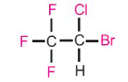

Halothane là dẫn xuất halogen của hydrocarbon, có tính chất đặc trưng và ứng dụng thực tiễn. Dẫn xuất halogen của hydrocarbon là gì? Có những tính chất và ứng dụng trong lĩnh vực nào?

…………………………………………………………………………………………………………………………………………………………………………………………………………………………………………………………………………………………………………………………………………………………………………………………………………………………………………

…………………………………………………………………………………………………………………………………………………………………………………………………………………………………………………………………………………………………………………………………………………………………………………………………………………………………………

**TRẮC NGHIỆM KHÁCH QUAN**

**Câu 1.** Chất nào sau đây là dẫn xuất halogen của hydrocarbon?

**A.** Cl–CH2–COOH.     **B.** C6H5–CH2–Cl.

**C.** CH3–CH2–Mg–Br.     **D.** CH3–CO–Cl.

**Câu 2.** Chất nào sau đây **không phải** là dẫn xuất halogen của hydrocarbon?

**A.** CH2=CH-CH2-Br **B.** Cl-CHBr-CF3 **C.** CHCl2-CF2-O-CH3 **D.** C6H6Cl6

**Câu 3.**Đồng phân dẫn xuất halogen của hydrocarbon no gồm

**A**. Đồng phân vị trí nhóm chức và đồng phân hình học.

**B**. Đồng phân mạch carbon và đồng phân vị trí nhóm chức.

**C**. Đồng phân hình học và đồng phân cấu tạo.

**D**. Đồng phân nhóm chức và đồng phân cấu tạo.

**Câu 4.**Cặp chất nào sau đây là đồng phân cấu tạo của dẫn xuất hydrocarbon?

**A**. CH3CH2CH2Cl và CH3CH(Cl)CH3. **B**. CH3CH2CH2Cl và CH2=CH-CH2Cl.

**C**. CH3CH2CH2CH2Cl và CH3CH(CH3)CH2Cl. **D**. CH3CH2CH2Cl và CH3CH2Cl.

**Câu 5.**Cặp chất nào sau đây là đồng phân vị trí liên kết đôi của dẫn xuất hydrocarbon?

**A**. CH2=CHCH2Cl và ClCH2CH=CH2. **B**. CH2=CHCl và CH2=CH-CH2Cl.

**C**. CH2=CHCH2CH2Cl và CH2=CHCH2Cl. **D**. CH2=CHCH2Cl và CH3CH=CHCl.

**Câu 6.**Dẫn xuất halogen **không**có đồng phân hình học là

**A.** CHCl=CHCl. **B.** CH2=CH-CH2F.

**C.** CH3CH=CBrCH3. **D.**CH3CH2CH=CHCHClCH3.

**Câu 7.** Dẫn xuất halogen nào sau đây có đồng phân *trans*?

**A. 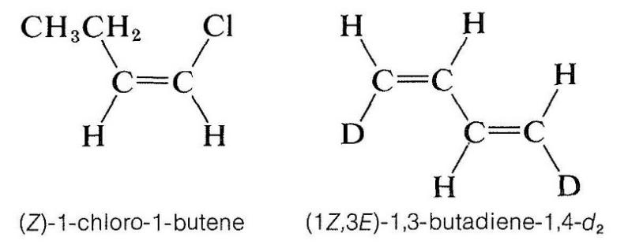 B.** 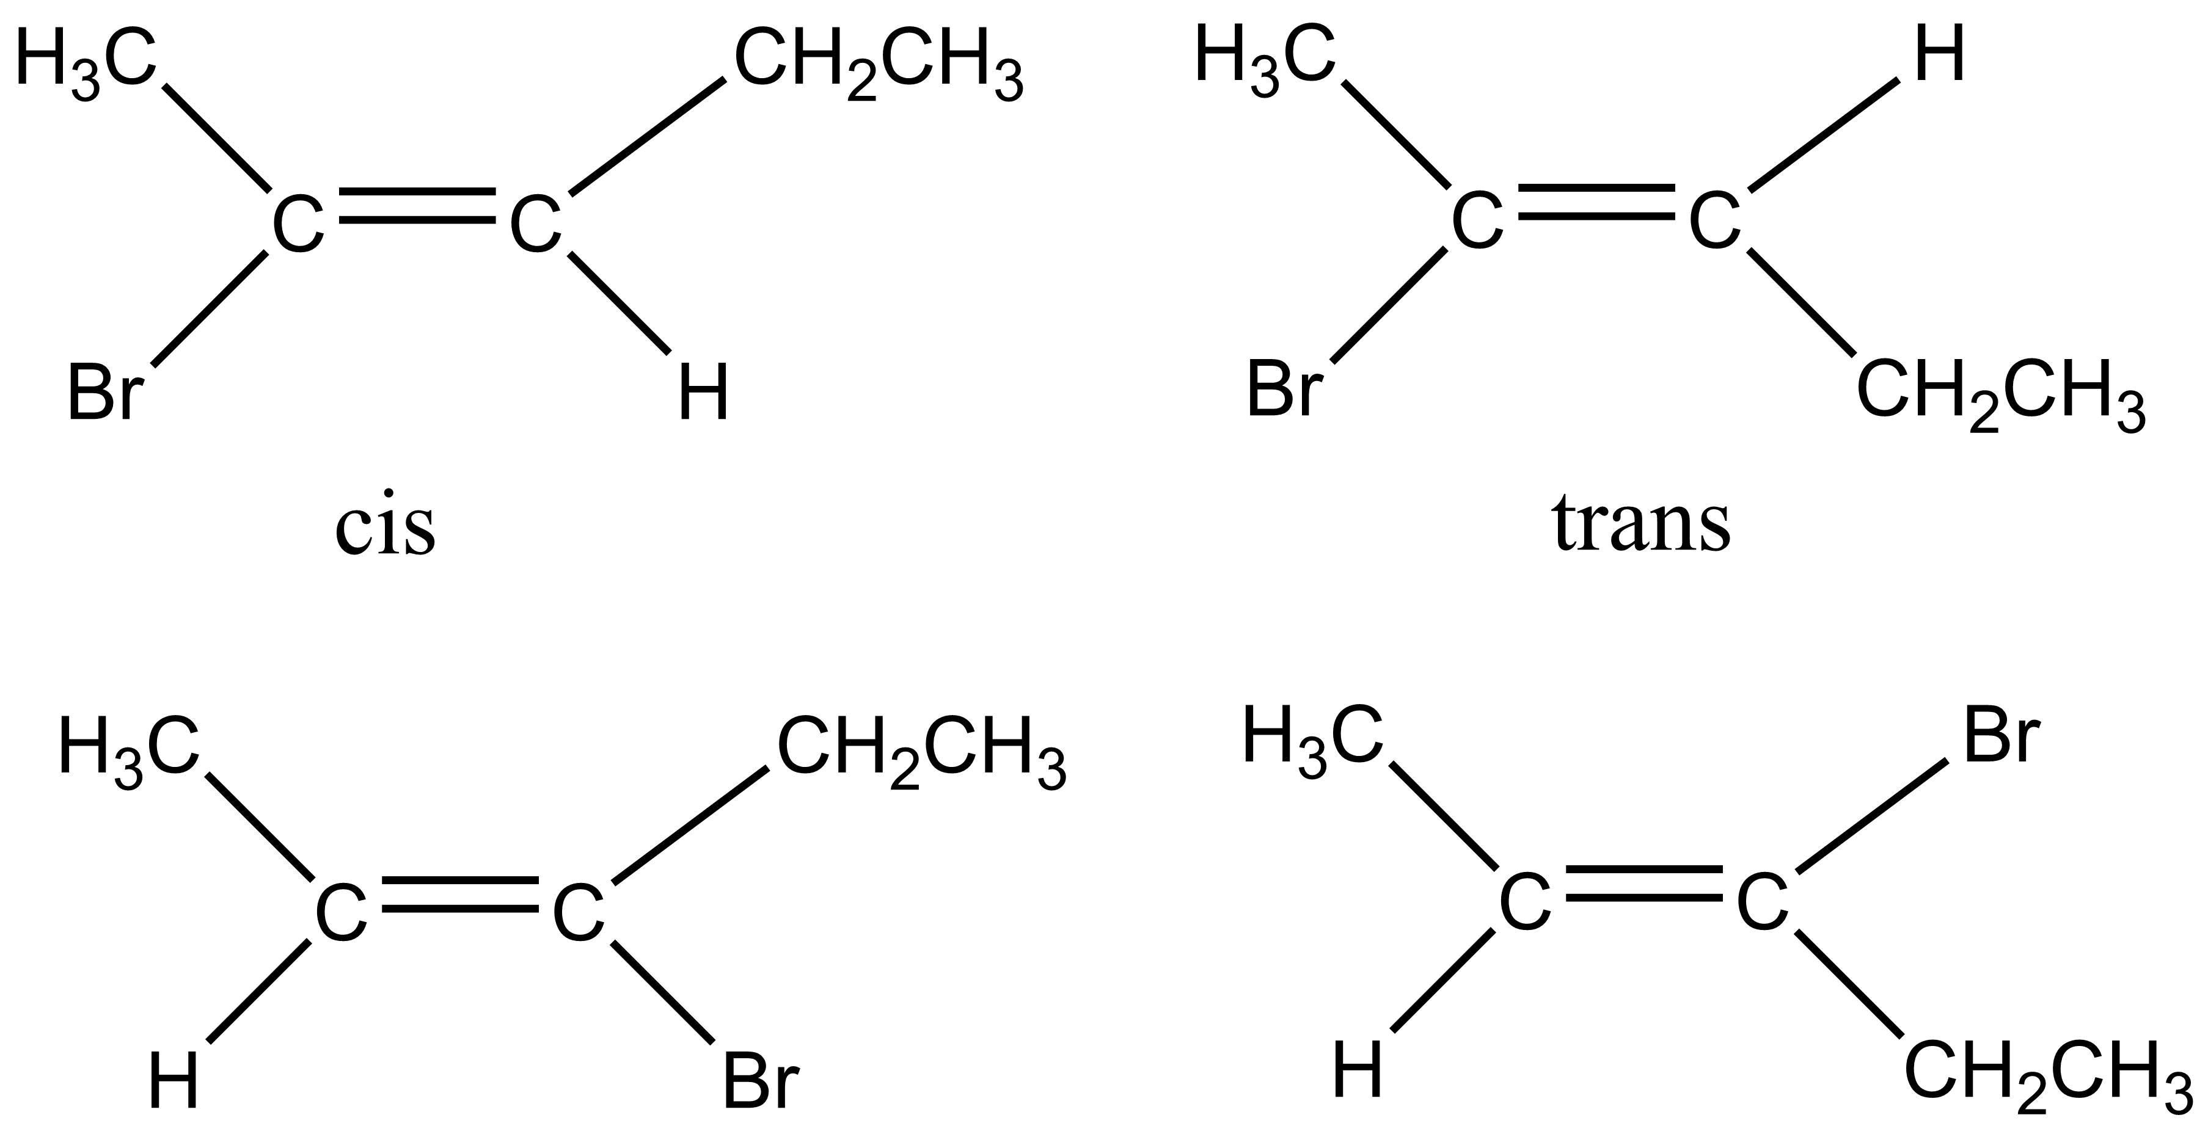

**C.**  **D.** 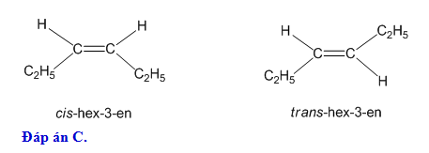

**[Câu 8.](https://cunghocvui.com/de-thi-kiem-tra/cau-hoi/0ne2owe0-so-cong-thuc-cau-tao-co-the-co-ung-voi-cac-cong-thuc-phan-tu-c4h9cl-la-1.html)**[Số công thức cấu tạo có thể có ứng với các công thức phân tử C](https://cunghocvui.com/de-thi-kiem-tra/cau-hoi/0ne2owe0-so-cong-thuc-cau-tao-co-the-co-ung-voi-cac-cong-thuc-phan-tu-c4h9cl-la-1.html)[3](https://cunghocvui.com/de-thi-kiem-tra/cau-hoi/0ne2owe0-so-cong-thuc-cau-tao-co-the-co-ung-voi-cac-cong-thuc-phan-tu-c4h9cl-la-1.html)[H](https://cunghocvui.com/de-thi-kiem-tra/cau-hoi/0ne2owe0-so-cong-thuc-cau-tao-co-the-co-ung-voi-cac-cong-thuc-phan-tu-c4h9cl-la-1.html)[7](https://cunghocvui.com/de-thi-kiem-tra/cau-hoi/0ne2owe0-so-cong-thuc-cau-tao-co-the-co-ung-voi-cac-cong-thuc-phan-tu-c4h9cl-la-1.html)[Cl là](https://cunghocvui.com/de-thi-kiem-tra/cau-hoi/0ne2owe0-so-cong-thuc-cau-tao-co-the-co-ung-voi-cac-cong-thuc-phan-tu-c4h9cl-la-1.html)

**A.** 1 **B.** 2 **C.** 3 **D.** 4

**[Câu 9.](https://cunghocvui.com/de-thi-kiem-tra/cau-hoi/0ne2owe0-so-cong-thuc-cau-tao-co-the-co-ung-voi-cac-cong-thuc-phan-tu-c4h9cl-la-1.html)**[Số công thức cấu tạo có thể có ứng với các công thức phân tử C](https://cunghocvui.com/de-thi-kiem-tra/cau-hoi/0ne2owe0-so-cong-thuc-cau-tao-co-the-co-ung-voi-cac-cong-thuc-phan-tu-c4h9cl-la-1.html)[4](https://cunghocvui.com/de-thi-kiem-tra/cau-hoi/0ne2owe0-so-cong-thuc-cau-tao-co-the-co-ung-voi-cac-cong-thuc-phan-tu-c4h9cl-la-1.html)[H](https://cunghocvui.com/de-thi-kiem-tra/cau-hoi/0ne2owe0-so-cong-thuc-cau-tao-co-the-co-ung-voi-cac-cong-thuc-phan-tu-c4h9cl-la-1.html)[9](https://cunghocvui.com/de-thi-kiem-tra/cau-hoi/0ne2owe0-so-cong-thuc-cau-tao-co-the-co-ung-voi-cac-cong-thuc-phan-tu-c4h9cl-la-1.html)[Cl là](https://cunghocvui.com/de-thi-kiem-tra/cau-hoi/0ne2owe0-so-cong-thuc-cau-tao-co-the-co-ung-voi-cac-cong-thuc-phan-tu-c4h9cl-la-1.html)

**A.** 5 **B.** 2 **C.** 3 **D.** 4

**Câu 10.** Số đồng phân mạch hở (kể cả đồng phân hình học) của chất có CTPT là C3H5Br là

**A.** 2. **B.** 3. **C.** 4. **D.** 5.

**Câu 11.**  Công thức cấu tạo của methyl chloride là

**A.** CH3Cl. **B.** C2H5Cl. **C.** CH2Cl2. **D.** C2H4Cl2.

**Câu 12.**  Công thức cấu tạo đúng của benzylbromide là

**A.** 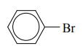. **B. **.

**C.** 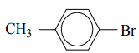. **D.**. 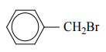

**Câu 13.**  Hợp chất sau có tên gọi thông thường là

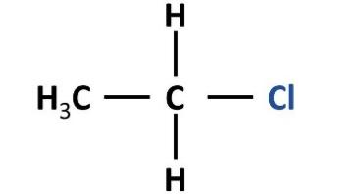

**A.** Chloropropane. **B.** chloromethane. **C.** ethyl chloride. **D.** methyl chloride.

**Câu 14.**  Cho công thức cấu tạo của dẫn xuất halogen sau:

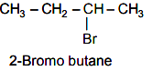

Tên gọi thay thế của hợp chất trên là

**A.** *sec*-butylbromide. **B.** *tert*-butylbromide

**C.** 2-bromobutane. **D.** 3-bromobutane.

**Câu 15.**  Cho công thức cấu tạo của dẫn xuất halogen sau:

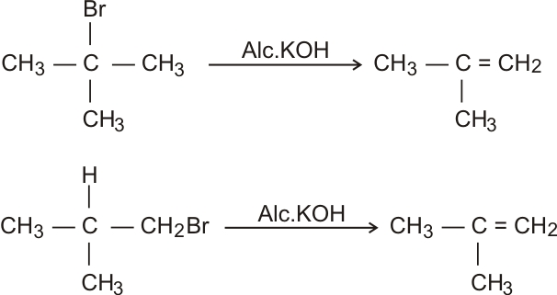

Tên gọi thay thế của hợp chất trên là

**A.** 1-bromo-2,2-dimethylethane. **B.** 2,2-dimethyl-1-bromoethane.

**C.** 2-bromo-2-methylpropane. **D.** 2-methyl-2-bromopropane.

**Câu 16.**  Cho công thức cấu tạo của dẫn xuất halogen sau:

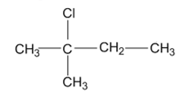

Tên gọi thay thế của hợp chất trên là

**A.** 3-methyl-2-chlorobutane. **B.** 2-chloro-3-methylbutane.

**C.** 2-chloro-2-methylbutane. **D.** 2-methyl-2-chlorobutane.

**Câu 17.**  Cho công thức cấu tạo của dẫn xuất halogen sau:

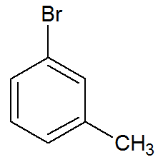

Tên gọi thay thế của hợp chất trên là

**A.** 5-bromotoluene. **B.** 1-bromotoluene.

**C.** 3-bromotoluene. **D.** 2-bromotoluene.

**Câu 18.**  Cho công thức cấu tạo của dẫn xuất halogen sau: CH3CH(Br)CH2CH3. Tên gọi thay thế của hợp chất trên là

**A.** 1-methyl-1-bromopropane. **B.** 1-bromo-1-methylpropane.

**C.** 2-bromobutane. **D.** 3-bromobutane.

**Câu 19.** Danh pháp thay thế (IUPAC) của dẫn xuất halogen có công thức cấu tạo: ClCH2CH(CH3)CHClCH3 là

**A.** 1,3-dichloro-2-methylbutane.     **B.** 2,4-dhicloro-3-methylbutane.

**C.** 1,3-dichloropentane.     **D.** 2,4-diclhoro-2-methylbutane.

**Câu 20.** Cho các chất sau: C6H5CH2Cl; CH3CHClCH3; Br2CHCH3; CH2=CHCH2Cl. Tên gọi của các chất trên lần lượt là

**A.** benzylchloride; isopropylchloride; 1,1-dibromoethane; anlylchloride.

**B.** benzylchloride; 2-chloropropane; 1,2-dibromoethane;1-chloroprop-2-ene.

**C.** phenylchloride; isopropyl chloride; 1,1-dibromoethane; 1-chloroprop-2-ene.

**D.** benzylchloride; n-propyl chloride; 1,1-dibromoethane; 1-chloroprop-2-ene.

**Câu 21.** Cho các chất: CH3CH2CH2Cl; CH3CH2Cl; CH3Cl; CH3CH2CH2CH2Cl. Nhiệt độ sôi của các chất tăng dần theo thứ tự

**A.** CH3CH2CH2Cl <  CH3CH2Cl < CH3Cl < CH2CH2 CH2CH2Cl.

**B.** CH3CH2CH2CH2Cl > CH3CH2CH2Cl >  CH3CH2Cl > CH3Cl.

**C.** CH3CH2CH2Cl >  CH3CH2Cl > CH3Cl > CH3CH2CH2CH2Cl.

###### **D.** CH3Cl < CH3CH2Cl < CH3CH2CH2Cl < CH3CH2CH2CH2Cl.

**Câu 22.**Cho các dẫn xuất halogen sau: (1) C2H5F, (2) C2H5Br, (3) C2H5I, (4) C2H5Cl. Thứ tự giảm dần nhiệt độ sôi là

**A.** (3) > (2) > (4) > (1). **B.** (1) > (4) > (2) > (3).

**C.** (1) > (2) > (3) > (4). **D.** (3) > (2) > (1) > (4).

**[Câu 23.](https://vietjack.me/phan-ung-thuy-phan-dan-xuat-halogen-trong-moi-truong-kiem-thuoc-loai-p-139187.html)** [Phản ứng thuỷ phân dẫn xuất halogen trong môi trường kiềm thuộc loại phản ứng gì?](https://vietjack.me/phan-ung-thuy-phan-dan-xuat-halogen-trong-moi-truong-kiem-thuoc-loai-p-139187.html)

[R – X + OH](https://vietjack.me/phan-ung-thuy-phan-dan-xuat-halogen-trong-moi-truong-kiem-thuoc-loai-p-139187.html)[−](https://vietjack.me/phan-ung-thuy-phan-dan-xuat-halogen-trong-moi-truong-kiem-thuoc-loai-p-139187.html)[→ R – OH + X](https://vietjack.me/phan-ung-thuy-phan-dan-xuat-halogen-trong-moi-truong-kiem-thuoc-loai-p-139187.html)[−](https://vietjack.me/phan-ung-thuy-phan-dan-xuat-halogen-trong-moi-truong-kiem-thuoc-loai-p-139187.html)

**[A.](https://vietjack.me/phan-ung-thuy-phan-dan-xuat-halogen-trong-moi-truong-kiem-thuoc-loai-p-139187.html)** [Phản ứng thế.](https://vietjack.me/phan-ung-thuy-phan-dan-xuat-halogen-trong-moi-truong-kiem-thuoc-loai-p-139187.html) **B.** Phản ứng oxi hoá. **[C.](https://vietjack.me/phan-ung-thuy-phan-dan-xuat-halogen-trong-moi-truong-kiem-thuoc-loai-p-139187.html)** [Phản ứng cộng.](https://vietjack.me/phan-ung-thuy-phan-dan-xuat-halogen-trong-moi-truong-kiem-thuoc-loai-p-139187.html) **[D.](https://vietjack.me/phan-ung-thuy-phan-dan-xuat-halogen-trong-moi-truong-kiem-thuoc-loai-p-139187.html)** [Phản ứng tách.](https://vietjack.me/phan-ung-thuy-phan-dan-xuat-halogen-trong-moi-truong-kiem-thuoc-loai-p-139187.html)

**[Câu 24.](https://vietjack.me/phan-ung-thuy-phan-dan-xuat-halogen-trong-moi-truong-kiem-thuoc-loai-p-139187.html)** [Phản ứng sau](https://vietjack.me/phan-ung-thuy-phan-dan-xuat-halogen-trong-moi-truong-kiem-thuoc-loai-p-139187.html) thuộc loại phản ứng gì?

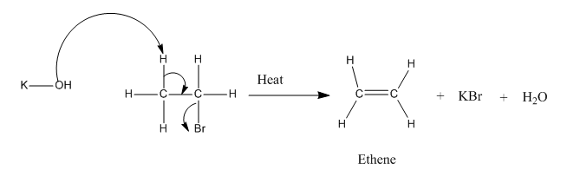

**[A.](https://vietjack.me/phan-ung-thuy-phan-dan-xuat-halogen-trong-moi-truong-kiem-thuoc-loai-p-139187.html)** [Phản ứng thế.](https://vietjack.me/phan-ung-thuy-phan-dan-xuat-halogen-trong-moi-truong-kiem-thuoc-loai-p-139187.html) **[B.](https://vietjack.me/phan-ung-thuy-phan-dan-xuat-halogen-trong-moi-truong-kiem-thuoc-loai-p-139187.html)** [Phản ứng cộng.](https://vietjack.me/phan-ung-thuy-phan-dan-xuat-halogen-trong-moi-truong-kiem-thuoc-loai-p-139187.html)

**[C.](https://vietjack.me/phan-ung-thuy-phan-dan-xuat-halogen-trong-moi-truong-kiem-thuoc-loai-p-139187.html)** [Phản ứng tách.](https://vietjack.me/phan-ung-thuy-phan-dan-xuat-halogen-trong-moi-truong-kiem-thuoc-loai-p-139187.html) **D.** Phản ứng oxi hoá.

**Câu 25.** Cho phương trình hóa học sau: CH3–CH2–CH2Cl + NaOH . Sản phẩm của phản ứng là

**A.** CH3–CH2–CH2OH. **B.** CH3–CH=CH2.     **C.** CH3–C≡CH.    **D.** CH3–CHOH–CH3.

**Câu 26.** Cho phương trình hóa học sau: CH3–CH2–CH2Cl  Sản phẩm của phản ứng là

**A.** CH3–CH2–CH2OH. **B.** CH3–CH=CH2.     **C.** CH3–C≡CH.    **D.** CH3–CHOH–CH3.

**[Câu 27.](https://cunghocvui.com/de-thi-kiem-tra/cau-hoi/9lzkomrg-khi-dun-nong-etyl-clorua-trong-dung-dich-chua-koh-va-c2h5oh-thu-duoc-1.html)**[Khi đun nóng ethyl chloride trong dung dịch chứa KOH và C](https://cunghocvui.com/de-thi-kiem-tra/cau-hoi/9lzkomrg-khi-dun-nong-etyl-clorua-trong-dung-dich-chua-koh-va-c2h5oh-thu-duoc-1.html)[2](https://cunghocvui.com/de-thi-kiem-tra/cau-hoi/9lzkomrg-khi-dun-nong-etyl-clorua-trong-dung-dich-chua-koh-va-c2h5oh-thu-duoc-1.html)[H](https://cunghocvui.com/de-thi-kiem-tra/cau-hoi/9lzkomrg-khi-dun-nong-etyl-clorua-trong-dung-dich-chua-koh-va-c2h5oh-thu-duoc-1.html)[5](https://cunghocvui.com/de-thi-kiem-tra/cau-hoi/9lzkomrg-khi-dun-nong-etyl-clorua-trong-dung-dich-chua-koh-va-c2h5oh-thu-duoc-1.html)[OH, thu được](https://cunghocvui.com/de-thi-kiem-tra/cau-hoi/9lzkomrg-khi-dun-nong-etyl-clorua-trong-dung-dich-chua-koh-va-c2h5oh-thu-duoc-1.html)

**A.** ethanol. **B.** ethylene. **C.** acethylene. **D.** ethane.

**[Câu 28.](https://cunghocvui.com/de-thi-kiem-tra/cau-hoi/9lzkomrg-khi-dun-nong-etyl-clorua-trong-dung-dich-chua-koh-va-c2h5oh-thu-duoc-1.html)**[Cho](https://cunghocvui.com/de-thi-kiem-tra/cau-hoi/9lzkomrg-khi-dun-nong-etyl-clorua-trong-dung-dich-chua-koh-va-c2h5oh-thu-duoc-1.html) sơ đồ thí nghiệm như sau:

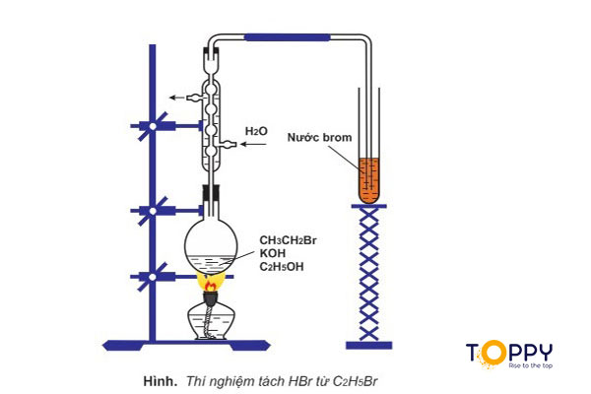

Sản phẩm hữu cơ của phản ứng là

**A.** C2H6. **B.** C2H4. **C.** C2H2. **D.** C3H6.

**Câu 29.** Sản phẩm chính của phản ứng sau đây là chất nào ?

CH3–CH2–CHCl–CH3 

**A.** CH3–CH2–CH=CH2.     **B.** CH2–CH–CH(OH)CH3.

**C.** CH3–CH=CH–CH3.     **D.** Cả A và C.

**Câu 30.** Sản phẩm chính tạo thành khi cho 2-bromobutane tác dụng với dung dịch KOH trong alcohol, đun nóng là

**A.** Metylcyclopropane.     **B.** Butan-2-ol. **C.** But-1-ene.     **D.** But-2-ene.

**Câu 31.** Theo quy tắc Zaitsev, sản phẩm chính của phản ứng tách HCl ra khỏi phân tử 2-chlorobutane?

**A**. But-2-ene. **B**. But-1-ene.  **C**. But-2-yne. **D**. But-1-yne.

**Câu 32.** Sản phẩm chính của phản ứng tách HBr của CH3CH(CH3)CHBrCH3 là

**A.** 2-methylbut-2-ene.     **B.** 3-methylbut-2-ene.

**C.** 3-meteyl-but-1-ene.    **D.** 2-methylbut-1-ene.

**Câu 33.** Benzyl alcohol là một hợp chất có tác dụng kháng khuẩn, chống vi sinh vật kí sinh trên da…nên sữ dụng rộng rãi trong mĩ phẫm, dược phẩm. Benzyl alcohol thu được khi thủy phân benzyl chloride trong môi trường kiềm theo phản ứng sau:

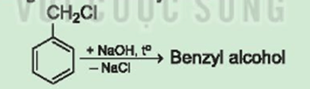

Xác định công thức của benzyl alcohol?

**A. 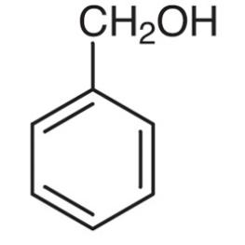 B. 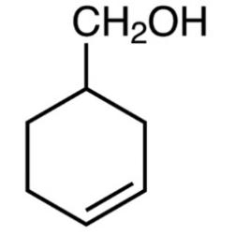 C.** 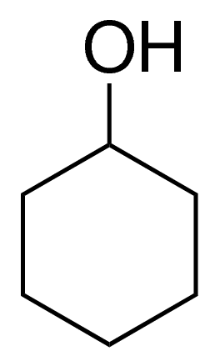.    **D.** 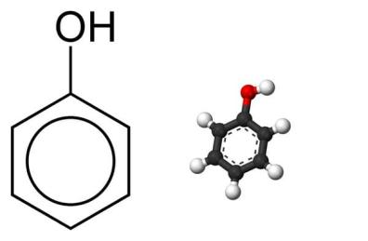

**Câu 34.** Cho sơ đồ chuyển hóa sau:

CH3-CHCl-CH2-CH3  X1

CH3-CHCl-CH2-CH3 X2

Các chất X1 và X2 lần lượt là

**A.** CH2=CH-CH2-CH3; CH3-CHOH-CH2-CH3.

**B.** CH3-CHOH-CH2-CH3; CH2=CH-CH2-CH3.

**C.** CH3-CHOH-CH2-CH3; CH3-CH=CH-CH3.

**D.** CH2=CH-CH2-CH3; CH3-CH=CH-CH3.

**Câu 35.** Hóa chất dùng để nhận biết hai dẫn xuất halogen propyl chloride (CH3CH2CH2Cl) và anlyl chloride (CH2=CH-CH2Cl) là

**A.** dung dịch NaOH.     **B.** dung dịch AgNO3.

**C.** dung dịch NaCl.    **D.** dung dịch brom.

**[Câu 36.](https://cunghocvui.com/de-thi-kiem-tra/cau-hoi/gj1xp4jg-khi-dun-soi-hon-hop-gom-c2h5br-va-koh-trong-c2h5oh-thay-thoat-ra-mot-chat-khi-khong-mau-dan-khi-nay-di-qua-ong-nghiem-dung-nuoc-brom-hien-tuong-xay-ra.html)**[Khi đun sôi hỗn hợp gồm C](https://cunghocvui.com/de-thi-kiem-tra/cau-hoi/gj1xp4jg-khi-dun-soi-hon-hop-gom-c2h5br-va-koh-trong-c2h5oh-thay-thoat-ra-mot-chat-khi-khong-mau-dan-khi-nay-di-qua-ong-nghiem-dung-nuoc-brom-hien-tuong-xay-ra.html)[2](https://cunghocvui.com/de-thi-kiem-tra/cau-hoi/gj1xp4jg-khi-dun-soi-hon-hop-gom-c2h5br-va-koh-trong-c2h5oh-thay-thoat-ra-mot-chat-khi-khong-mau-dan-khi-nay-di-qua-ong-nghiem-dung-nuoc-brom-hien-tuong-xay-ra.html)[H](https://cunghocvui.com/de-thi-kiem-tra/cau-hoi/gj1xp4jg-khi-dun-soi-hon-hop-gom-c2h5br-va-koh-trong-c2h5oh-thay-thoat-ra-mot-chat-khi-khong-mau-dan-khi-nay-di-qua-ong-nghiem-dung-nuoc-brom-hien-tuong-xay-ra.html)[5](https://cunghocvui.com/de-thi-kiem-tra/cau-hoi/gj1xp4jg-khi-dun-soi-hon-hop-gom-c2h5br-va-koh-trong-c2h5oh-thay-thoat-ra-mot-chat-khi-khong-mau-dan-khi-nay-di-qua-ong-nghiem-dung-nuoc-brom-hien-tuong-xay-ra.html)[Br và KOH trong C](https://cunghocvui.com/de-thi-kiem-tra/cau-hoi/gj1xp4jg-khi-dun-soi-hon-hop-gom-c2h5br-va-koh-trong-c2h5oh-thay-thoat-ra-mot-chat-khi-khong-mau-dan-khi-nay-di-qua-ong-nghiem-dung-nuoc-brom-hien-tuong-xay-ra.html)[2](https://cunghocvui.com/de-thi-kiem-tra/cau-hoi/gj1xp4jg-khi-dun-soi-hon-hop-gom-c2h5br-va-koh-trong-c2h5oh-thay-thoat-ra-mot-chat-khi-khong-mau-dan-khi-nay-di-qua-ong-nghiem-dung-nuoc-brom-hien-tuong-xay-ra.html)[H](https://cunghocvui.com/de-thi-kiem-tra/cau-hoi/gj1xp4jg-khi-dun-soi-hon-hop-gom-c2h5br-va-koh-trong-c2h5oh-thay-thoat-ra-mot-chat-khi-khong-mau-dan-khi-nay-di-qua-ong-nghiem-dung-nuoc-brom-hien-tuong-xay-ra.html)[5](https://cunghocvui.com/de-thi-kiem-tra/cau-hoi/gj1xp4jg-khi-dun-soi-hon-hop-gom-c2h5br-va-koh-trong-c2h5oh-thay-thoat-ra-mot-chat-khi-khong-mau-dan-khi-nay-di-qua-ong-nghiem-dung-nuoc-brom-hien-tuong-xay-ra.html)[OH thấy thoát ra một chất khí không màu. Dẫn khí này đi qua ống nghiệm đựng nước bromine. Hiện tượng xảy ra là](https://cunghocvui.com/de-thi-kiem-tra/cau-hoi/gj1xp4jg-khi-dun-soi-hon-hop-gom-c2h5br-va-koh-trong-c2h5oh-thay-thoat-ra-mot-chat-khi-khong-mau-dan-khi-nay-di-qua-ong-nghiem-dung-nuoc-brom-hien-tuong-xay-ra.html)

**A.** xuất hiện kết tủa trắng. **B.** nước bromine có màu đậm hơn.

**C.** nước bromine bị mất màu.       **D.** không có hiện tượng gì xảy ra.

**Câu 37.** Sự tách hydrochloride của dẫn xuất halogen X có công thức phân tử C4H9Cl cho 3 alkene đồng phân, X là chất nào trong những chất sau đây ?

**A.** n-butyl chloride.     **B.** sec-butyl chloride.

**C.** iso-butyl chloride.     **D.** tert-butyl chloride.

**Câu 38.** Dẫn xuất halogen nào làm chất gây mê là

**A.** CHCl3     **B.** CH3Cl     **C.** CF2Cl2     **D.** CFCl3

**Câu 39.** Dẫn xuất halogen có tác dụng diệt sâu bọ (trước đây được dùng nhiều trong nông nghiệp) là

**A.** ClBrCH – CF3     **B.** CH3C6H2(NO2)3

**C.** C6H6Cl6     **D.** Cl2CH – CF2 – OCH3

**Câu 40.** Monome dùng để tổng hợp PVC poly (vinyl chloride) là

**A.** CH2 = CHCl   **B.** CCl2 = CCl2

**C.** CF2=CF2     **D.** CH2 = CH – CH2Cl

**Câu 41.** Polime được dùng làm lớp che phủ chống dám dính cho xoong, chảo là

**A.** Poly (vinyl chloride) **B.** Telfon

**C.** Thủy tinh hữu cơ poli (methyl metharcrylate)  **D.** Polyethyene.

**Câu 42.** Ứng dụng nào của dẫn xuất halogen hiện nay **không** còn được sử dụng?

**A.** CHCl3, ClBrCHCF3 dùng gây mê trong phẫu thuật.

**B.** Metylen chloride, chlorofom dùng làm dung môi.

###### **C.** CFCl3, CF2Cl2 dùng trong máy lạnh.

**D.** Teflon dùng làm chất chống dính.

**Câu 43.** Trong y khoa, 2-bromo-2-chloro-1,1,1-trifluoroethane (halothane) thường có tính chất trơ và an toàn với môi trường bên trong cơ thể. Halothane có ứng dụng gì trong y khoa?

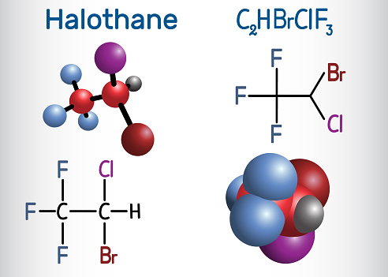 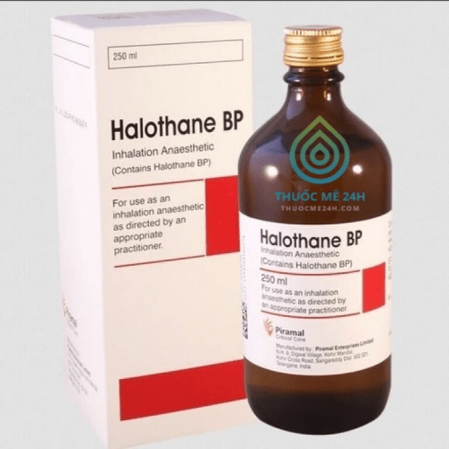

**A.** dùng để cầm máu và diệt khuẩn.

**B.** dùng làm thuốc giảm đau cho bệnh nhân.

###### **C.** dùng làm thuốc gây mê trong phẫu thuật.

**D.** dung làm thuốc gây tê cục bộ.

**Câu 44.** Để làm giảm đau tạm thời cho các cầu thủ bị chấn thương trong quá trình thi đấu thể thao, các bác sĩ thường xịt thuốc giảm đau lên vị trí chấn thương. Thuốc giảm đau có chứa thành phần dẫn xuất halogen là

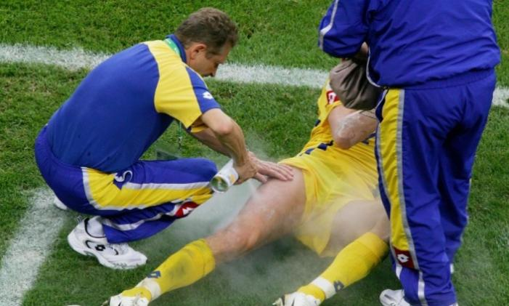

**A.** halothane. **B.** methyl bromide. **C.** ethyl chloride. **D.** 2,4 – D .

**Câu 45.**CFC là hợp chất khó cháy, không độc và trơ về mặt hoá học. Trước đây CFC chủ yếu được sử dụng trong công nghiệp nhiệt lạnh. CFC không gây hại ở điều kiện thường, nhưng trên khí quyển của Trái Đất, chúng tồn tại trong khoảng 100 năm và khuếch tán lên tầng bình lưu. Dưới tác dụng của tia UV từ Mặt Trời, liên kết C – Cl của CFC bị phá vỡ, tạo ra gốc Cl tự do. Theo ước tính, mỗi năm gốc Cl tự do phá huỷ 1 triệu phân tử ozone. Việc không sử dụng CFC đã giúp lỗ hổng tầng ozone được thu hẹp. Ngày nay người ta đã sử dụng hợp chất nào để thay thế CFC trong công nghiệp làm lạnh để tránh việc phá huỷ tầng ozone?

**A.** dichlorodiphenyltrichloroethane – DDT.

**B.** hexachlorocyclohexane – 666.

**C.** 2,4-dichlorophenoxyacetic acid – 2,4 – D.

**D.** hydrofluorocarbon (HFC) và hydrofluoroether (HFE).

# **Câu 46.** Hiện nay, các hợp chất CFC đang được hạn chế sử dụng và bị cấm sản xuất trên phạm vi toàn thế giới vì ngoài gây hiệu ứng nhà kính chúng còn gây ra hiện tượng

## **A.**ô nhiễm môi trường đất. **B.** ô nhiễm môi trường nước.

## **C.**thủng tầng ozon. **D**. mưa acid.

**Câu 47.** Hiện nay, điều hoà, tủ lạnh thường sử dụng một số loại chất làm lạnh phổ biến như R22 (CHClF2), R32 (CH2F2), R410A (50% CH2F2 và 50% CHF2–CF3). Loại chất làm lạnh nào **không** nên sử dụng?

**A.** R32. **B.** R410A. **C.** R22. **D.** R32 và R22.

**Câu 48.** Nguyên nhân gây thủng tầng ozon là

**A.** mưa acid. **B.** sulfur dioxide. **C.** CFC. **D.** carbon dioxide.

**Câu 49.** Ứng dụng nào sau đây của dẫn xuất halogen **chưa** chính xác?

**A.** Vinyl chloride dùng để tổng hợp poly(vinyl chloride).

**B.** Hexachlorane (hexachlorocyclohexane) dùng làm thuốc trừ sâu, diệt muỗi.

**C.** Ethyl chloride được dùng làm chất gây mê trong y học.

**D.** Telfon (polytetrafluoroethylene) dùng để tráng lên chảo chống dính.

**Câu 50.** Các chất 2,4 – D và 2,4,5 – T ở nồng độ thấp có tác dụng kích thích sự sinh trưởng của thực vật. Tuy nhiên ở nồng độ cao các chất này có tác dụng?

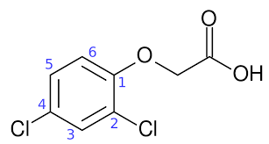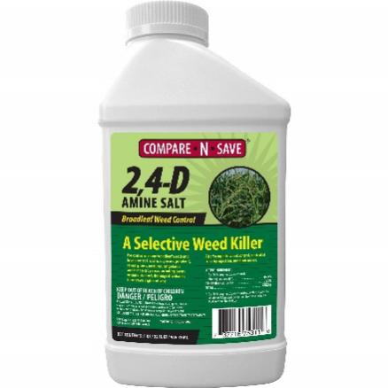

**A.** Diệt côn trùng. **B.** Diệt sâu bọ. **C.** Diệt nấm mốc. **D.** Diệt cỏ.

*Thực hiện các thí nghiệm, thu được kết quả sau:*

|  |  |  |  |
| --- | --- | --- | --- |
| **Dẫn xuất halogen đã rửa sạch Cl-** | **Lắc với nước, gạn lấy lớp nước, acid hóa bằng HNO3, nhỏ thêm dung dịch AgNO3** | **Đun sôi với nước, gạn lấy lớp nước, acid hóa bằng HNO3, nhỏ thêm dung dịch AgNO3** | **Đun với dung dịch NaOH, gạn lấy lớp nước, acid hóa bằng HNO3, nhỏ thêm dung dịch AgNO3** |
| **CH3CH2CH2Cl**  **Propyl chloride** | Không có kết tủa | Không có kết tủa | Có kết tủa AgCl |
| **CH2=CHCH2Cl**  **Anlyl chloride** | Không có kết tủa | Có kết tủa AgCl | Có kết tủa AgCl |
| **C6H5Cl**  **Phenyl chloride** | Không có kết tủa | Không có kết tủa | Không có kết tủa |

- Các alkyl halide không phản ứng với nước nhưng bị thủy phân khi đun nóng với dung dịch kiềm tạo alcohol.

CH3-CH2**-Cl +** Na**OH** CH3CH2**OH + NaCl**

- Dẫn xuất loại anlyl halogenua bị thủy phân ngay khi đun sôi với nước.

CH2=CH-CH2**-Cl +** Na**OH** CH2=CHCH2**OH + NaCl**

- Dẫn xuất loại vinyl halide và phenyl halide chỉ phản ứng với kiềm ở điều kiện nhiệt độ và áp suất cao.



*Sử dụng các thông tin sau để trả lời các câu hỏi.*

**Câu 51.** Nhỏ dung dịch AgNO3 vào ống nghiệm thủy tinh có chứa một ít dẫn xuất halogen CH2=CHCH2Cl, lắc nhẹ. Hiện tượng xảy ra là

**A.** thoát ra khí màu vàng lục.     **B.** xuất hiện kết tủa trắng.

**C.** không có hiện tượng.     **D.** xuất hiện kết tủa vàng.

**Câu 52.** Đun sôi dẫn xuất halogen X với nước một thời gian, sau đó thêm dung dịch AgNO3 vào thấy xuất hiện kết tủa. X là

**A.** CH2=CHCH2Cl. **B.** CH3CH2CH2Cl. **C.** C6H5CH2Br. **D.** A hoặc C.

**Câu 53.** Đun sôi dẫn xuất halogen X với dung dịch NaOH loãng một thời gian, sau đó thêm dung dịch AgNO3 vào thấy xuất hiện kết tủa. X ***không*** thể là

**A.** CH2=CHCH2Cl. **B.** CH3CH2CH2Cl. **C.** C6H5CH2Cl. **D.** C6H5Cl.

**Câu 54.** Cho 5 chất: CH3CH2CH2Cl (1); CH2=CHCH2Cl (2); C6H5Cl (3); CH2=CHCl (4); C6H5CH2Cl (5). Đun từng chất với dung dịch NaOH loãng, dư, sau đó gạn lấy lớp nước và acid hoá bằng dung dịch HNO3, sau đó nhỏ vào đó dung dịch AgNO3 thì các chất có xuất hiện kết tủa trắng là

**A.** (1), (3), (5). **B.** (2), (3), (5). **C.** (1), (2), (3), (5). **D.** (1), (2), (5).

**Câu 55.** Khả năng phản ứng thế nguyên tử chlorine bằng nhóm –OH của các chất được xếp theo thứ tự tăng dần từ trái sang phải là

**A.** Anlyl chloride, phenyl chloride, propyl chloride.

**B.** Anlyl chloride, propyl chloride,phenyl chloride.

**C.** Phenyl chloride, anlyl chloride, propyl chloride.

**D.** phenyl chloride, propyl chloride, anlyl chloride.

**Câu 56.** Có hai ống nghiệm: ống 1 đựng 1 mL ethyl bromide và ống 2 đựng 1 mL bromobenzene. Thêm tiếp vào mỗi ống 1 mL dung dịch AgNO3. Đun sôi 2 ống nghiệm. Quan sát thấy

**A.** Cả 2 ống không có hiện tượng gì..

**B.** Ống 1 xuất hiện kết tủa vảng nhạt, ống 2 không có kết tủa.

**C.** Ống 1 không có hiện tượng, ống 2 xuất hiện kết tủa vàng nhạt.

**D.** Ống 1 tạo hổn hợp đồng nhất, ống 2 tạo 2 lớp chất lỏng.

**Câu 57.** Cho phản ứng hóa học sau:



Sản phẩm của phản ứng là

**A.  B.** (1), (2),(3). **C.** (1), (2), (4). **D.**(1), (2), (3), (4).

**Câu 58.** Đun chất sau với dung dịch NaOH đặc, nóng, dư (nhiệt độ cao, áp suất cao).

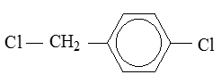

Sản phẩm thu được sau phản ứng là

**A.** . **B.** .

**C.** . **D.** .

**Câu 59.** Cho hợp chất thơm: ClC6H4CH2Cl + dung dịch KOH (đặc, dư, to, P) thu được chất nào?

**A.** KOC6H4CH2OK. **B.** HOC6H4CH2OH.

**C.** ClC6H4CH2OH. **D.** KOC6H4CH2OH.

**Câu 60.** Thủy phân dẫn xuất halogen nào sau đây sẽ thu được alcohol ?

(1) CH3CH2Cl. (2)CH3CH=CHCl. (3) C6H5CH2Cl. (4) C6H5Cl.

**A.** (1), (3). **B.** (1), (2),(3). **C.** (1), (2), (4). **D.**(1), (2), (3), (4).

**-------------HẾT--------------**

**Đáp án**

**Câu 1.**Cho các chất sau: CH3Br, Cl2O7, F2C=CF2, CH2Cl2, HCl, COCl2 (phosgene). Chất nào là dẫn xuất halogen của hydrocarbon?

**Lời giải:**

Chất là dẫn xuất halogen của hydrocarbon: CH3Br, F2C=CF2, CH2Cl2.

**Câu 2.** Gọi tên các dẫn xuất halogen:



**Lời giải:**

Tên gọi các dẫn xuất halogen:

(1) 1 – chloropropane.

(2) 1 – iodoethylene.

(3) 1,3 – dichloropropane.

(4) 1 – chloro – 2 – methylpropane.

(5) bromobenzene.

**Câu 3.** Gọi tên theo danh pháp thay thế các dẫn xuất halogen sau đây:



**Lời giải:**

Các tên gọi tương ứng:

a) bromoethane;

b) 2 – iodopropane;

c) chloroethene.

d) fluorobenzene.

**Câu 4.** Viết công thức cấu tạo các dẫn xuất halogen có tên gọi sau đây:

a) iodoethane;

b) trichloromethane;

c) 2 – bromopentane;

d) 2 – chloro – 3 – methylbutane.

**Lời giải:**

a) iodoethane: CH3 – CH2 – I.

b) trichloromethane: 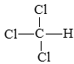.

c) 2 – bromopentane: CH3 – CHBr – CH2 – CH2 – CH3.

d) 2 – chloro – 3 – methylbutane: 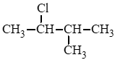.

**Câu 5.**Cho các dẫn xuất halogen có công thức cấu tạo sau: CH3Cl, CH3CH2Cl, C6H5Br, CHCl3 và CH2BrCH2Br.

a) Gọi tên các chất trên theo danh pháp thay thế.

b) Viết phương trình hoá học của phản ứng điều chế các chất trên từ hydrocarbon tương ứng.

**Lời giải:**

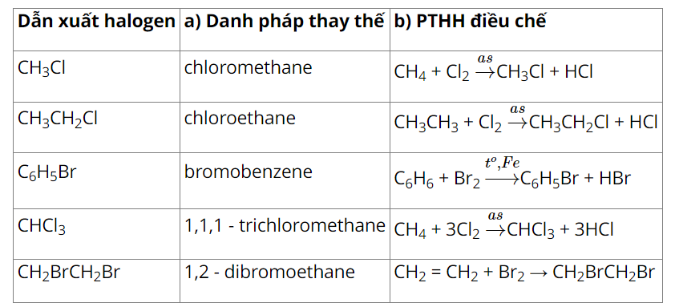

**Câu 6.**Viết công thức cấu tạo và gọi tên thay thế của các đồng phân dẫn xuất halogen có công thức phân tử C3H7Cl.

**Lời giải:**

CH3–CH2–CH2Cl: 1 – chloropropane.

CH3–CHCl–CH3: 2 – chloropropane.

**Câu 7.** Viết các đồng phân cấu tạo của dẫn xuất halogen có công thức phân tử C4H9Cl và gọi tên theo danh pháp thay thế. Hãy chỉ ra đồng phân mạch carbon, đồng phân vị trí nhóm chức.

**Lời giải:**

Các đồng phân cấu tạo của dẫn xuất halogen có công thức phân tử C4H9Cl:

CH3 – CH2 – CH2 – CH2 – Cl: 1 – chlorobutane.

CH3 – CH­Cl – CH2 – CH3: 2 – chlorobutane.

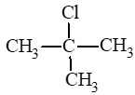: 2 – chloro – 2 – methylpropane.

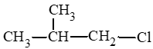: 1 – chloro – 2 – methylpropane.

Đồng phân mạch carbon: (1) và (4); (2) và (3).

Đồng phân vị trí nhóm chức: (1) và (2); (3) và (4).

**Câu 8.**Viết công thức cấu tạo và gọi tên thay thế của các hợp chất có cùng công thức phân tử là C5H11Cl.

**Lời giải:**

CH3 – CH2 – CH2 – CH2 – CH2Cl: 1 – chloropentane.

CH3 – CHCl – CH2 – CH2 – CH3: 2 – chloropentane.

CH3 – CH2 – CHCl – CH2 – CH3: 3 – chloropentane.

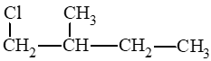: 1 – chloro – 2 – methylbutane.

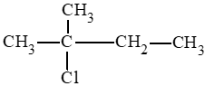: 2 – chloro – 2 – methylbutane.

Viết công thức cấu tạo và gọi tên thay thế của các hợp chất có cùng công thức phân tử là C5H11Cl: 2 – chloro – 3 – methylbutane.

Viết công thức cấu tạo và gọi tên thay thế của các hợp chất có cùng công thức phân tử là C5H11Cl: 1 – chloro – 3 – methylbutane.

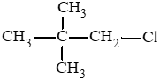: 1 – chloro – 2,2 – dimethylpropane.

**Câu 9.**Viết công thức cấu tạo của các hợp chất có cùng công thức phân tử là C3H6Cl2.

**Lời giải**

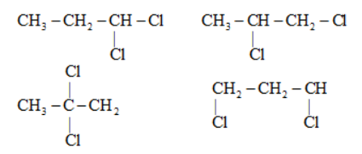

**Câu 10.** Hãy viết công thức cấu tạo (đồng phân hình học nếu có) và gọi tên các đồng phân ứng với công thức phân tử: C2H2CIF, C3H5Cl

**Lời giải.**

Công thức lập thể và tên của đồng phân C2H2CIF:

https://s.elib.vn/images/fckeditor/upload/2020/20200831/images/cis%20-%20clo%20-%202%20-%20florten.png cis - clo - 2 - florten

https://s.elib.vn/images/fckeditor/upload/2020/20200831/images/trans%20-%20clo%20-%202%20-%20floeten.png trans - clo - 2 - floeten

https://s.elib.vn/images/fckeditor/upload/2020/20200831/images/1%20-%20clo%20-%202%20-%20floeten.png 1 - clo - 2 - floeten

**Câu b**

Công thức lập thể và tên của đồng phân C3H5Cl:

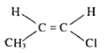cis - 1 - clopropen

https://s.elib.vn/images/fckeditor/upload/2020/20200831/images/trans%20-%201%20-%20clopropen.pngtrans - 1 - clopropen

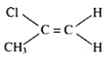2 - clopropen

**DẠNG 2: TÍNH CHẤT HÓA HỌC CỦA DẪN XUẤT HALOGEN**

**Câu 11.**Viết phương trình hoá học của phản ứng xảy ra khi đun các hợp chất sau với dung dịch sodium hydroxide: CH3Cl, CH3CHClCH3, C6H5CH2Br và CH2 = CHCH2Cl.

**Lời giải:**

Các phương trình hoá học xảy ra:

CH3Cl + NaOH → CH3OH + NaCl

CH3CHClCH3 + NaOH → CH3CH(OH)CH3 + NaCl

C6H5CH2Br + NaOH → C6H5CH2OH + NaBr

CH2 = CHCH2Cl + NaOH → CH2 = CHCH2OH + NaCl.

**Câu 12.** Viết phương trình hoá học xảy ra khi đun nóng 2 – chloropropane (CH3CHClCH3) với sodium hydroxide trong ethanol.

**Lời giải:**

CH3CHClCH3 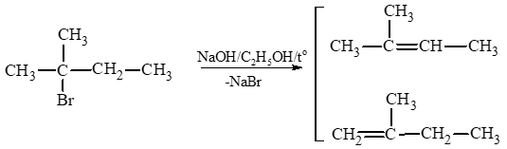 CH2 = CH – CH3 + HCl

**Câu 13.** Thực hiện phản ứng tách hydrogen bromide của hợp chất 2 – bromo – 2 – methylbutane thu được những alkene nào? Xác định sản phẩm chính của phản ứng.

**Lời giải:**

Ta có sơ đồ tách:



Áp dụng quy tắc tách Zaitsev (Zai – xép): *Trong phản ứng tách hydrogen halide, nguyên tử halogen bị tách ưu tiên cùng với nguyên tử hydrogen ở carbon bên cạnh có bậc cao hơn.*

Vậy sản phẩm chính là:

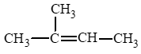

**Câu 14.** Viết phương trình hóa học của phản ứng thủy phân các chất sau trong dung dịch NaOH: 1,2-dicloroetane, benzyl chloride, anlyl bromide.

**Lời giải**

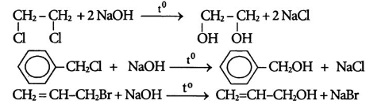

**Câu 15.** PVC là một trong những polymer được ứng dụng nhiều trong đời sống và sản xuất. Hoàn thành sơ đồ phản ứng tổng hợp PVC dưới đây:



**Lời giải**

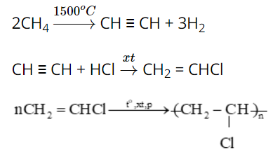

**Câu 16.**Hoàn thành các phương trình hoá học:

a) CH3Cl + KOH →

b) CH3CH2Br + NaOH →

c) CH2 = CHCH2Cl + NaOH →

d) CH3CH2Br 

e) 

**Lời giải:**

a) CH3Cl + KOH → CH3OH + KCl;

b) CH3CH2Br + NaOH → CH3CH2OH + NaBr;

c) CH2 = CHCH2Cl + NaOH → CH2 = CHCH2OH + NaCl;

d) CH3CH2Br CH2 = CH2 + HBr;

e) 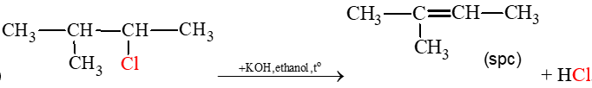

**Câu 17.**Cho sơ đồ biến đổi của 1 – chloropropane như sau:

CH3CH=CH2 CH3CH2CH2Cl CH3CH2CH2OH

a) Gọi tên loại phản ứng (1), (2) và hoàn thành các phương trình hoá học.

b) Thực hiện 2 phản ứng theo sơ đồ trên khi thay hợp chất CH3CH2CH2Cl bằng 2 – bromobutane. Xác định sản phẩm hữu cơ chính (nếu có) trong các phản ứng.

**Lời giải:**

a) Phản ứng (1): phản ứng tách hydrogen halide

CH3CH2CH2Cl  CH3CH=CH2 + HCl

Phản ứng (2): phản ứng thế nguyên tử halogen bằng nhóm OH

CH3CH2CH2Cl + NaOH → CH3CH2CH2OH + NaCl

b)

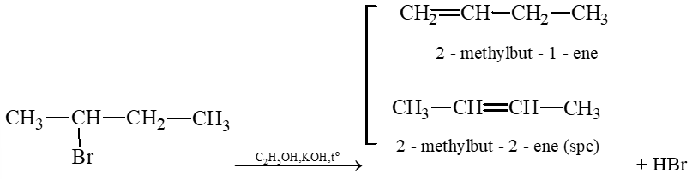

CH3 – CHBr – CH2 – CH3 + NaOH → CH3 – CH(OH) – CH2 – CH3 + NaBr.

**Câu 18.** Dùng hai ống nghiệm, mỗi ống nghiệm đựng 1 mL chất lỏng sau: ethyl bromide (1) và bromobenzene (2). Thêm vào mỗi ống nghiệm 1mL dung dịch AgNO3. Đun sôi hai ống nghiệm, thấy ở ống (1) có kết tủa vàng, trong khi đó ở ống (2) không có hiện tượng gì. Giải thích và viết các phương trình hóa học.

**Lời giải**

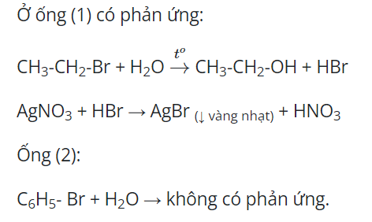

**Câu 19.** Viết phương trình hoá học của phản ứng xảy ra khi đun các dẫn xuất halogen sau với dung dịch potassium hydroxide trong ethanol.

a) 2-chloropropane

b) 2-bromo-2-methylbutane

Gọi tên các sản phẩm sinh ra.

**Lời giải:**

Các phương trình hoá học xảy ra:

a) CH3 – CHCl – CH3 + KOH  → CH2 = CH – CH3 + KCl + H2O

Các sản phẩm sinh ra: propene, potassium chloride, nước.

b)

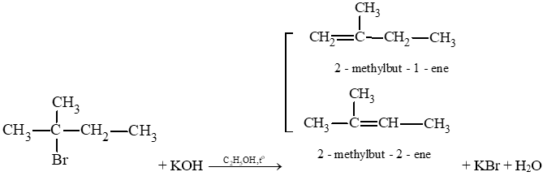

**Câu 20.**Ethyl chloride hoá lỏng được sử dụng làm thuốc xịt có tác dụng giảm đau tạm thời khi chơi thể thao.

a) Cho: C2H5Cl(*l*) ⇌ C2H5Cl(*g*) . Khi xịt thuốc vào chỗ đau thì người ta cảm giác nóng hay lạnh?

b) Viết phương trình hoá học của phản ứng điều chế ethyl chloride từ ethane.

**Lời giải:**

a) Quá trình C2H5Cl(*l*) ⇌ C2H5Cl(*g*) có > 0 nên quá trình này thu nhiệt. Do đó, khi xịt thuốc vào chỗ đau thì người ta có cảm giác lạnh.

b) Phương trình hoá học điều chế:

CH3CH3 + Cl2 as→ CH3CH2Cl + HCl.

**DẠNG 3. XÁC ĐỊNH CÔNG THỨC PHÂN TỬ DẪN XUẤT HALOGEN**

**[Câu 21.](https://vietjack.me/hop-chat-x-hien-nay-duoc-su-dung-pho-bien-trong-cong-nghiep-lam-lanh-d-139190.html)**[Hợp chất X hiện nay được sử dụng phổ biến trong công nghiệp làm lạnh để thay thế CFC do X không gây hại đến tầng ozone. Biết thành phần của X chứa 23,08% C, 3,84% H và 73,08% F về khối lượng và có phân tử khối là 52. Hãy xác định công thức cấu tạo của X.](https://vietjack.me/hop-chat-x-hien-nay-duoc-su-dung-pho-bien-trong-cong-nghiep-lam-lanh-d-139190.html)

**Lời giải:**

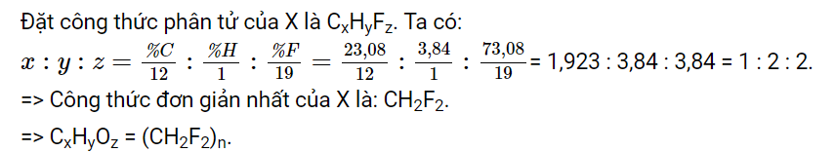

Phân tử khối của X là 52 ⇒ (12.1 + 1.2 + 19).n = 52 ⇒ n = 1.

Vậy X là CH2F2, có công thức cấu tạo:

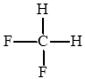

**Câu 22.** Hợp chất hữu cơ A có thành phần khối lượng của các nguyên tố như sau: C chiếm 24,24%; H chiếm 4,04%; Cl chiếm 71,72%.

a). Xác định công thức đơn giản nhất của A.

b). Xác định công thức phân tử của A biết rằng tỉ khối hơi của A đối với CO2 là 2,25.

c). Dựa vào thuyết cấu tạo hoá học, hãy viết các công thức cấu tạo mà chất A có thể có ở dạng khai triển và dạng thu gọn.

**Lời giải:**

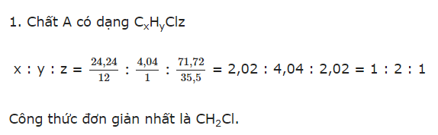

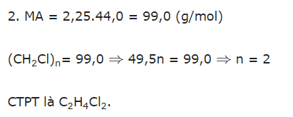

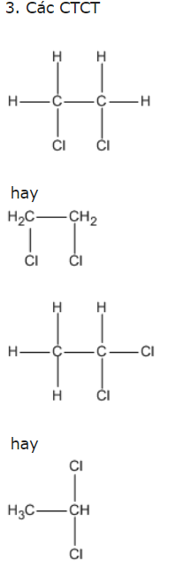

**Câu 23.** Một hợp chất hữu cơ Z có % khối lượng của C, H, Cl lần lượt là 14,28% ; 1,19% ; 84,53%. Biết khối lượng mol của Z là 168 g/mol. Hãy xác định công thức phân tử của Z.

**Lời giải:**

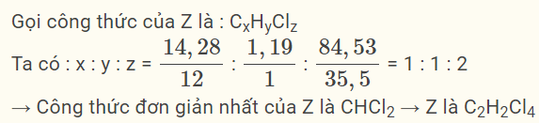

**Câu 24.** Hợp chất hữu cơ A có thành phần khối lượng của các nguyên tố như sau: %C=37,21% ; %H=7,75% và %Cl=55,04%. Xác định công thức đơn giản nhất và công thức phân tử của A biết rằng tỉ khối hơi của A đối với C2H6 là 2,15.

**Lời giải:**

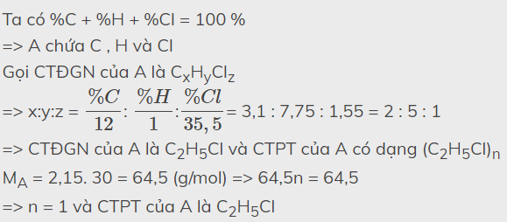

**DẠNG 4: ỨNG DỤNG**

**Câu 26.**Giải thích vì sao không nên lạm dụng chất diệt cỏ, chất kích thích tăng trưởng 2,4 – D và 2,4,5 – T.

**Lời giải:**

Chất diệt cỏ, chất kích thích tăng trưởng 2,4 – D và 2,4,5 – T là các chất hoá học, có đặc tính khó phân huỷ, tồn dư lâu trong môi trường và có tác hại đến sức khoẻ con người, do đó không nên lạm dụng các chất này.

**Câu 27.**Vì sao các hợp chất CFC hiện nay không còn được sử dụng trong công nghệ làm lạnh?

**Lời giải:**

Các hợp chất chỉ chứa chlorine, fluorine và carbon trong phân tử được gọi chung là các hợp chất CFC hay freon trước đây được sử dụng trong công nghệ làm lạnh (điều hoà, tủ lạnh) nhưng do các chất này có thể phá huỷ tầng ozone nên hiện nay các hợp chất CFC này đã được thay thế bằng các hợp chất HFC (tức hydrofluorocarbon).

**Câu 28.** Hiện nay, điều hoà, tủ lạnh thường sử dụng một số loại chất làm lạnh phổ biến như R22 (CHClF2), R32 (CH2F2), R410A (50% CH2F2 và 50% CHF2–CF3). Loại chất làm lạnh nào không nên sử dụng? Giải thích.

**Lời giải:**

Một số dẫn xuất halogen chứa đồng thời chlorine, fluorine được gọi chung là chlorofluorocarbon (viết tắt CFC). Các hợp chất này gây ảnh hưởng đến tầng ozone nên hiện nay bị hạn chế và cấm sử dụng. Hiện nay, hợp chất CFC được thay thế bởi các dẫn xuất halogen không có chứa chlorine như hydrofluorocarbon (HFC), hydrofluoroolefin (HFO).

Như vậy loại chất làm lạnh ***không nên sử dụng*** là: R22 (CHClF2).

**Câu 29.** Hãy tìm hiểu và cho biết thành phần thuốc bảo vệ thực vật thường dùng ở Việt Nam. Các thuốc này có nguồn gốc hoá học hay sinh học? Lựa chọn và sử dụng các loại thuốc bảo vệ thực vật như thế nào để bảo đảm an toàn, hiệu quả?

**Lời giải:**

Trước đây, các dẫn xuất của chlorine được sử dụng phổ biến trong nông nghiệp Việt Nam để làm thuốc bảo vệ thực vật, chất kích thích sinh trưởng như thuốc trừ sâu, diệt côn trùng (dichlorodiphenyltrichloroethane – DDT, hexachlorocyclohexane – 666), thuốc diệt cỏ, làm rụng lá (2,4 – dichlorophenoxyacetic acid - 2,4 – D và 2,4,5 – trichlorophenoxyacetic acid - 2,4,5 – T) … Đây là các chất hoá học, có đặc tính khó phân huỷ, tồn dư lâu trong môi trường và có tác hại đến sức khoẻ con người, do đó hiện nay các loại hợp chất này đã bị hạn chế và cấm sử dụng, thay vào đólà các thuốc bảo vệ thực vật có các hoạt chất sinh học như: Abamectin; azadirachtin; rotenon ….

Để sử dụng các loại thuốc bảo vệ thực vật đảm bảo an toàn, hiệu quả cần giảm thiểu, tránh lạm dụng thuốc bảo vệ thực vật hoá học thay vào đó là thuốc bảo vệ thực vật có nguồn gốc sinh học thân thiện với môi trường.

**Câu 30.**Trong y khoa, gây mê là phương pháp làm bệnh nhân mất ý thức, phục hồi được sau một thời gian, không đau và đảm bảo an toàn trong suốt quá trình phẫu thuật. Halothane được dùng làm thuốc gây mê, phù hợp cho nhiều độ tuổi, ít ảnh hưởng đến sức khoẻ của bệnh nhân trong và sau phẫu thuật. Công thức cấu tạo của phân tử halothane là:



Halothane là dẫn xuất halogen của hydrocarbon, có tính chất đặc trưng và ứng dụng thực tiễn. Dẫn xuất halogen của hydrocarbon là gì? Có những tính chất và ứng dụng trong lĩnh vực nào?

**Lời giải:**

- Khi thay thế nguyên tử hydrogen trong phân tử hydrocarbon bằng một hay nhiều nguyên tử halogen, ta được dẫn xuất halogen của hydrocarbon.

- Tính chất vật lý của dẫn xuất halogen: nhiệt độ sôi của các dẫn xuất halogen có xu hướng tăng dần theo chiều tăng khối lượng phân tử; dẫn xuất halogen không tan trong nước nhưng tan trong các dung môi hữu cơ như alcohol, ether, benzene.

- Tính chất hoá học: Các dẫn xuất halogenoalkane có thể bị tách hydrogen halide để tạo thành alkene. Trường hợp có nhiều alkene được tạo thành thì sản phẩm chính được xác định theo quy tắc Zaitsev.

- Dẫn xuất halogen được ứng dụng trong nhiều lĩnh vực như: làm dung môi hữu cơ, sản xuất các loại thuốc bảo vệ thực vật, thuốc tăng trưởng thực vật, chất dẻo, sử dụng trong công nghiệp nhiệt lạnh…